XU1606 Scheda creata il 7 gennaio 2026
Descrizione storico-bibliografica
*Atti del Consiglio compartimentale di Livorno. - Firenze : Stamperia del Monitore toscano, 1861-1863. – 3 volumi : c. di tav. rip. ; 22 cm. ((Annuale. – L’editore varia: Stamperia sulle Logge del grano (1862); Livorno : Consorteria tipografica pei lavoratori del Comune ; Vannini (1863)
Autore: Livorno <Provincia>
*Atti del Consiglio provinciale di Livorno : sessioni straordinaria e ordinaria … - 1881-1919. - Livorno : Tipografia Odoardi Sardi, 1882-1921. - volumi ; 26 cm. ((Irregolare. – L’editore varia
Autore: Consiglio provinciale di Livorno
Soggetto: Livorno <Provincia> - Amministrazione – 1861-1919

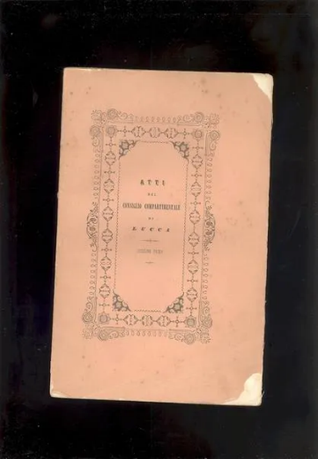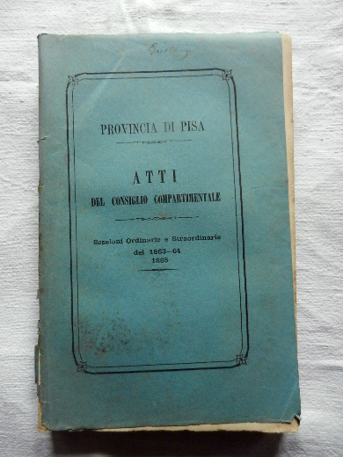
*Atti del Consiglio compartimentale di Lucca : sessione ... – 1. ; 2-/3. (1861); 1863. - Lucca : Tipografia di G. Giusti, 1861-1863. – 3 volumi ; 23 cm. ((L’editore varia: Firenze : Stamperia sulle Logge del grano (1863)
Autore: Lucca <Provincia>
*Atti del Consiglio provinciale di Lucca : sessione ordinaria … - 1863-1898/99. - Lucca : tip. di Giuseppe Giusti, 1864-1899. - volumi ; 24 cm. ((Annuale
Autore: Lucca <provincia> : Consiglio provinciale
Soggetto: Lucca <Provincia> - Amministrazione – 1861-1899

*Atti del Consiglio compartimentale di Pisa : sessione ordinaria del ... – 1862-1863/1864. - Firenze : Stamperia sulle Logge del Grano, 1863-1864. – 2 volumi ; 23 cm. ((Annuale. – L’editore varia: Pisa : Nistri Lischi. - PIS0002500
Variante del titolo: *Atti del Consiglio compartimentale / Provincia di Pisa
*Atti del Consiglio provinciale di Pisa. - Pisa : Nistri Lischi, 1865-1960. - volumi ; 25 cm. ((Periodicità non determinata. - Descrizione basata su: 1865. - PIS0002504
Variante del titolo: *Atti del Consiglio provinciale / Provincia di Pisa
Autore: Pisa <Provincia>
Soggetto: Pisa <Provincia> - Amministrazione – 1862-1960

*Atti del Consiglio compartimentale di Siena. - Firenze : Stamperia sulle Logge del grano, 1863. – 1 volume ; 24 cm. - LIA0763067
*Atti del Consiglio provinciale di Siena. – 1892-1900. - Siena : Tip. e lit. Sordo-muti di L. Lazzeri, 1893-1900. – 9 volumi ; 24 cm. ((Annuale. - CFI0794848
Autore: Siena <Provincia>
Soggetto: Siena <Provincia> - Amministrazione – 1863-1900

